Приложение
к постановлению администрации
ЗАТО г. Радужный Владимирской области
от 31.10.2024 № 1430

Выкопировка из Адресного плана
ЗАТО г. Радужный Владимирской области

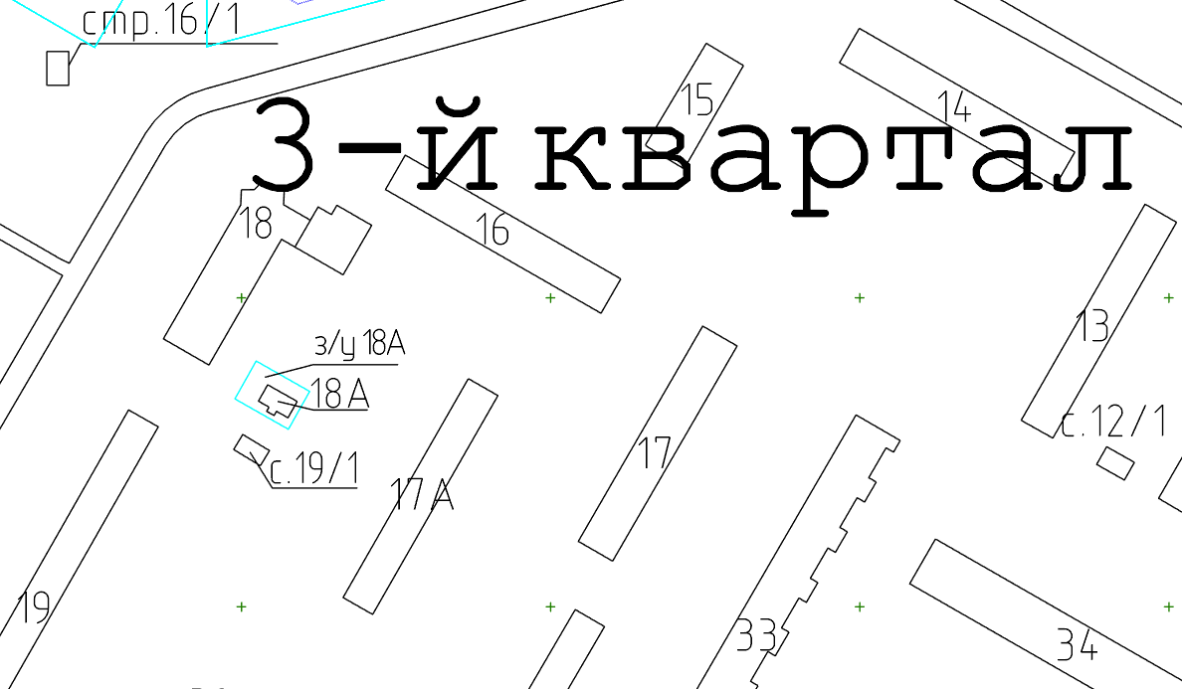

- граница земельного участка с кадастровым номером 33:23:000108:15

